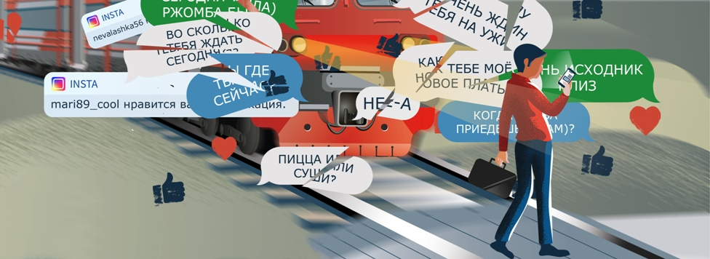
ПРАВИЛА ПОВЕДЕНИЯ НА ЖЕЛЕЗНОЙ ДОРОГЕ
Запомните:
- Переходить железнодорожные пути можно только в установленных местах, пользуясь при этом пешеходными мостами, тоннелями, переездами.
- На станциях, где мостов и тоннелей нет, граждане должны переходить железнодорожные пути по настилам, а также в местах, где установлены указатели «Переход через пути».
- Запрещается переходить пути на железнодорожных переездах при закрытом шлагбауме или показании красного сигнала светофора переездной сигнализации
- При переходе через железнодорожные пути необходимо убедиться в отсутствии движущегося поезда, локомотива или вагонов.
- Ходить по железнодорожным путям категорически запрещается!
- Переходить и перебегать через железнодорожные пути перед близко идущим поездом, если расстояние до него менее 400 м — запрещается!
- Запрещается переходить железнодорожные пути менее чем за 10 минут до прохода скоростного поезда.
- Категорически запрещается на станциях и перегонах подлезать под вагоны и перелезать через автосцепки для прохода через путь.
- Запрещается проходить вдоль железнодорожных путей ближе 5 метров от крайнего рельса
- Запрещается приближаться к опорам и проводам контактной сети набрасывать на провода и опоры посторонние предметы, а также подниматься на опоры.
- Heльзя использовать наушники и мобильные телефоны при переходе через железнодорожные пути!
Основными причинами травмирования являются незнание и нарушение правил безопасности при нахождении в зоне железнодорожных путей, неоправданная спешка и беспечность, нежелание пользоваться переходными мостами, тоннелями и настилами, а порой озорство, хулиганство и игры, как на железнодорожных путях, так и на прилегающей к ним территории.
Нередки случаи травматизма людей, идущих вдоль железнодорожных путей или в колее.
Если вы переходите железнодорожные пути и видите приближающийся поезд, вы не можете точно определить, по какому пути он проследует. В надежде маневра можно оказаться прямо под колесами. Движущийся поезд остановить непросто. Его тормозной путь в зависимости от веса, профиля пути в среднем составляет около тысячи метров.
Кроме того, надо учитывать, что поезд, идущий со скоростью 100–120 км/час, за одну секунду преодолевает 30 метров. А пешеходу, для того чтобы перейти через железнодорожный путь, требуется не менее пяти-шести секунд. Тем более, что молодые люди любят слушать музыку и при пересечении путей не снимают наушников плейера. Они даже не слышат гудка поезда, а зрительное внимание сосредоточено на том, как удобнее перейти рельсы.
Лишь на первый взгляд безопасны неподвижные вагоны. Подходить к ним ближе чем на пять метров, подлезать под вагоны нельзя: каждый вагон на станции находится в работе, поэтому он может начать движение в любую секунду. И если какой-нибудь выступ или рычаг вагона зацепится за одежду зазевавшегося человека, то несчастного обязательно затянет под колеса.
Сила воздушного потока, создаваемого двумя встречными составами, составляет 16 тонн, при такой нагрузке человека запросто может затянуть под поезд. Поэтому нельзя пересекать железнодорожные пути там, где это удобно или при желании сократить время.

